DISEÑO TIENDA

PÁGINAS QUE ME GUSTAN
- Allbirds
Me gusta el video de la zapatilla rotando, podríamos recrearlo.
Me gusta la animación de los productos al pasar el ratón por encima
Me gusta que el texto le salga un subrayado al pasar el mouse por encima.
- Diseño figma
Me gusta este slider para los productos favoritos o algo así
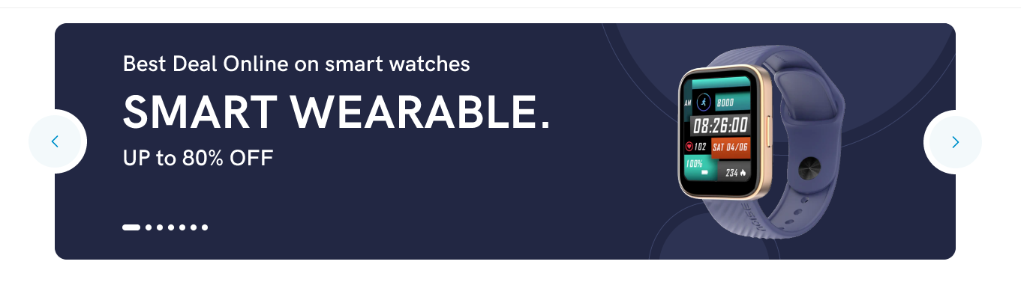
- Animación Home Page
Me gustaría poner un texto que vaya apareciendo

